# JAVA 8

<https://www.youtube.com/watch?v=Se8yS9BdND4>

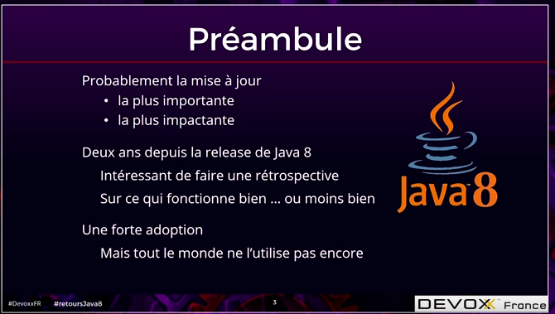

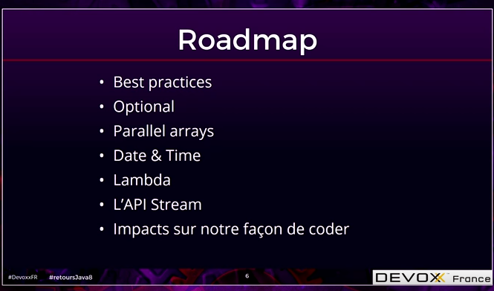

**Une best practises** est une méthode ou une technique qui a montré de meilleurs résultats que ceux obte,us avec d’autres moyens.

>> Une best practices est contextuelle (elle s’applique dans un contexte)

>> elle est subjective

**Optional**

